
PODER JUDICIÁRIO
TRIBUNAL REGIONAL DO TRABALHO DA 6ª REGIÃO
GABINETE DA PRESIDÊNCIA
Cais do Apolo, 739, 6° andar, Bairro do Recife, Recife–PE, CEP: 50030-902 - (81) 3225-3200

RESOLUÇÃO ADMINISTRATIVA TRT6 Nº 27/2024 (*)

Dispõe sobre o Plano de Integridade do Tribunal Regional do Trabalho da 6ª Região.

O TRIBUNAL REGIONAL DO TRABALHO DA SEXTA REGIÃO, no uso de suas atribuições legais e regimentais, e tendo em vista o decidido, por unanimidade, na sessão administrativa realizada em 9 de setembro de 2024, sob a presidência da Excelentíssima Desembargadora Presidente NISE PEDROSO LINS DE SOUSA, com a presença de Suas Excelências o Desembargador Corregedor Fábio André de Farias, a Desembargadora Gisane Barbosa Araújo, o Desembargador Ivan de Souza Valença Alves, o Desembargador Valdir José Silva de Carvalho, a Desembargadora Dione Nunes Furtado da Silva, a Desembargadora Maria Clara Saboya Albuquerque Bernardino, o Desembargador Paulo Alcântara, o Desembargador Eduardo Pugliesi, a Desembargadora Ana Cláudia Petruccelli de Lima, a Desembargadora Solange Moura de Andrade, o Desembargador Milton Gouveia da Silva Filho, o Desembargador Virgínio Henriques de Sá e Benevides, a Desembargadora Carmen Lucia Vieira do Nascimento, o Desembargador Fernando Cabral de Andrade Filho; e a Excelentíssima Procuradora-Chefe Substituta da Procuradoria Regional do Trabalho da 6ª Região, Dra. Gabriela Tavares Miranda Maciel,

CONSIDERANDO a Lei nº 12.846/2013, de 1º de agosto de 2023, denominada Lei Anticorrupção Empresarial, que dispõe sobre a responsabilização administrativa e civil das pessoas jurídicas pela prática de atos contra a administração pública, nacional ou estrangeira;

CONSIDERANDO a Resolução CNJ nº 410/2021, de 23 de agosto de 2021, que dispõe sobre normas gerais e diretrizes para a instituição de sistemas de integridade no âmbito do Poder Judiciário;

CONSIDERANDO a Resolução CNJ nº 351/2020, de 28 de outubro de 2020, que institui a Política de Prevenção e Enfrentamento do Assédio Moral, do Assédio Sexual e da Discriminação;

CONSIDERANDO a Resolução Administrativa TRT6 nº 5/2021, de 31 de maio de 2021, que aprovou o Plano Estratégico do Tribunal Regional do Trabalho da 6ª Região para o período 2021-2026, fazendo constar, como um dos objetivos do Plano Estratégico deste Regional, “promover a integridade e a transparência em relação aos atos de gestão praticados”;

CONSIDERANDO o disposto na Resolução Administrativa TRT6 nº 08/2024, de 25 de março de 2024, que institui a Política de Integridade do Tribunal Regional do Trabalho da 6ª Região;

CONSIDERANDO as Recomendações do Conselho da Organização para Cooperação e Desenvolvimento Econômico (OCDE) sobre integridade pública;

CONSIDERANDO os princípios da legalidade, da publicidade, da impessoalidade, da probidade administrativa, da moralidade e da eficiência;

CONSIDERANDO que a integridade é uma peça essencial do sistema geral de boa governança e que a orientação atualizada sobre a integridade pública deve, portanto, promover a coerência com outros elementos-chave da governança pública;

CONSIDERANDO que o reforço da integridade pública é uma missão compartilhada e responsabilidade para todos os níveis de governo, por meio de seus diferentes mandatos e níveis de autonomia, de acordo com os quadros jurídicos e institucionais nacionais, sendo fundamental para fomentar a confiança pública;

CONSIDERANDO os expedientes do PROAD nº 11296/2024,

RESOLVE:

Art. 1º Dispor sobre o Plano de Integridade do Tribunal Regional do Trabalho da 6ª Região, que visa sistematizar as iniciativas a serem implementadas no âmbito deste Regional, com a finalidade de prevenir, detectar e remediar as ocorrências de quebra de integridade, de forma alinhada à sua Política de Integridade, na forma do anexo.

Art. 2º Esta Resolução Administrativa entra em vigor na data da sua publicação.

Recife, 09 de setembro de 2024.

NISE PEDROSO LINS DE SOUSA


Desembargadora Presidente do TRT da 6ª Região

PLANO DE INTEGRIDADE TRIBUNAL REGIONAL DO TRABALHO DA 6ª REGIÃO
2024-2026
1º Edição



Tribunal Regional do Trabalho da 6ª Região

1ª Edição (2024 -2026)

UMÁRIO

Sumário
1. APRESENTAÇÃO 6
2. CONHECENDO O TRIBUNAL 7
2.1 GESTÃO ESTRATÉGICA 7
2.2 GOVERNANÇA 9
2.3 INSTÂNCIAS E FUNÇÕES DE INTEGRIDADE 9
2.3.1 PRESIDÊNCIA 9
2.3.2 CORREGEDORIA REGIONAL 10
2.3.3 OUVIDORIA 10
2.3.4 COMITÊ DE ÉTICA E INTEGRIDADE 11
2.3.5 COMITÊ DE GOVERNANÇA E ESTRATÉGIA 11
2.3.6 SUBCOMITÊ DE PREVENÇÃO E ENFRENTAMENTO DA VIOLÊNCIA, ASSÉDIO E DISCRIMINAÇÃO NO PRIMEIRO E SEGUNDO GRAUS DE JURISDIÇÃO 12
2.3.7 SUBCOMITÊ DE GESTÃO DE RISCOS 12
2.3.8 COORDENADORIA DE GOVERNANÇA DAS CONTRATAÇÕES 12
2.3.9 COORDENADORIA DE APOIO A GESTÃO E GOVERNANÇA DE TIC 13
2.3.10 DIVISÃO DE GOVERNANÇA EM GESTÃO DE PESSOAS 13
2.3.11 SECRETARIA DE GOVERNANÇA E GESTÃO ESTRATÉGICA 13
2.3.12 COORDENADORIA DE INTEGRIDADE, PROCESSOS E INICIATIVAS NACIONAIS 13
2.3.13 COMISSÃO DE SINDICÂNCIA 13
2.3.14 GESTÃO DE RISCOS À INTEGRIDADE 14
2.3.15 AUDITORIA INTERNA 19
2.3.16 TRANSPARÊNCIA ATIVA E ACESSO À INFORMAÇÃO 19
2.3.17 SEGURANÇA DA INFORMAÇÃO E PROTEÇÃO DE DADOS PESSOAIS 21
3. ESTRUTURA E MECANISMOS DE INTEGRIDADE 21
3.1 DIAGNÓSTICO INSTITUCIONAL 22
3.2 MECANISMOS DE INTEGRIDADE 23
4. MEDIDAS DE INTEGRIDADE 25
4.1 ESTRATÉGIAS DE MONITORAMENTO 25
4.2 NOVAS MEDIDAS DE INTEGRIDADE PACTUADAS 25
5. ESTRATÉGIAS DE CAPACITAÇÃO 28
6. ESTRATÉGIAS DE COMUNICAÇÃO 29
7. CONCLUSÃO 31
8. REFERÊNCIAS 32
ADMINISTRAÇÃO
NISE PEDROSO LINS DE SOUSA Desembargadora Presidente do TRT-6

SERGIO TORRES TEIXEIRA
Vice-presidente do TRT-6

FÁBIO ANDRÉ DE FARIAS
Corregedor do TRT-6

MARIA CLARA SABOYA ALBUQUERQUE BERNARDINO
Ouvidora do TRT-6

COMITÊ DE ÉTICA E INTEGRIDADE

ADRIANA SATOU LESSA FERREIRA PINHEIRO
Juíza Auxiliar da Presidência (Coordenadora)

MATHEUS RIBEIRO REZENDE
Juiz Titular da 1ª Vara do Trabalho de Ipojuca (Vice-Coordenador)

EDUARDO HENRIQUE BRENNAND DORNELAS CÂMARA
Juiz do Trabalho substituto

RAFAELA SIMÕES FERNANDES DUQUE
Representante da Diretoria-Geral

LUCIANA VON SOHSTEN
Representante da Secretaria de Governança e Gestão Estratégica

CAMILA VILLA-CHAN PEREIRA CHARIFKER
Representante da Divisão de Governança em Gestão de Pessoas

IZABELA LUQUET LINS E SILVA GUIMARÃES
Representante da Presidência

JOANNA GOMES MONTEIRO DE MORAES CASANOVA
Secretaria-Geral Judiciária

JOÃO ADRIANO PINHEIRO DE SOUSA Coordenadoria de Governança de Contratações e de Obras

PATRÍCIA DE CÁSSIA LEITE DO AMARAL Representante da Ouvidoria

KÁTIA DO REGO BARROS
Representante da Escola Judicial

ROBERTO VICTOR LEAL DE SOUZA
Representante da Divisão de Saúde

EQUIPE DE APOIO ADMINISTRATIVO

AVANY GOMES DA CUNHA CAVALCANTI
Secretaria de Auditoria Interna

LUCIANA DE MORAES HAZIN
Secretaria de Governança e Gestão Estratégica

EQUIPE TÉCNICA:

ALEXSANDRA MONTEIRO DA SILVA
Coordenadoria de Integridade, Processos e Iniciativas Nacionais

FELIPE CESAR BOSCO DE MIRANDA
Coordenadoria de Integridade, Processos e Iniciativas Nacionais

1. APRESENTAÇÃO

A Resolução CNJ n. 410, de 23 de agosto de 2021, dispõe sobre normas gerais e diretrizes para a instituição de sistemas de integridade no âmbito do Poder Judiciário. No TRT-6, o Programa de Integridade foi criado por meio da Política de Integridade, Resolução Administrativa TRT-6 n. 32/2023, de 10/10/2023, atualizada por meio da Resolução Administrativa n. 008/2024, de 25/03/2024, que definiu o plano de integridade como instrumento para operacionalizar a implantação do programa, elaborado a partir do mapeamento de riscos de integridade e da avaliação das medidas de integridade existentes, com a finalidade de identificar vulnerabilidades no quadro de integridade da instituição e de propor medidas para sua mitigação.

Para melhor atendimento aos critérios de elaboração do plano, a Coordenadoria de Integridade, Processos e Iniciativas Nacionais é a unidade responsável por tornar o plano o resultado de um processo sistemático de fomento interno às pautas de integridade em todas as suas vertentes: Gestão da Ética, Correição Interna, Ouvidoria Interna, Prevenção e Enfrentamento da Violência, Assédio e Discriminação, Segurança da Informação e Proteção de Dados, Transparência Ativa e Passiva, Gerenciamento de Processos Riscos da organização, Contratações Públicas, com foco no fomento à cultura íntegra em todas as unidades internas.

Este Plano de Integridade se desdobra em seis capítulos, conforme detalhado a seguir:

O primeiro capítulo consiste na “Apresentação” e faz uma breve introdução sobre a finalidade deste documento e orienta sobre a organização dos demais capítulos.

O segundo capítulo denomina-se “Conhecendo o TRT-6” e apresenta a estrutura, as competências, a governança, o funcionamento e as principais entregas do TRT-6.

O terceiro capítulo apresenta as “Instâncias e Funções de Integridade” que salvaguardam a integridade institucional, bem como são identificadas as unidades temáticas de Segurança da Informação, Gestão de Pessoas, Gestão de Riscos e Comunicação Institucional, que desenvolvem ações importantes para a integridade do órgão. O conjunto de todas essas temáticas e unidades formam o ecossistema de integridade do Tribunal.

O quarto capítulo traz as “Medidas de Integridade” previstas e ações temáticas gerais a serem implementadas para fomento da Integridade Institucional.

O quinto capítulo trata do “Plano de Comunicação”, baseado nas estratégias de comunicação que serão utilizadas e as ações específicas de comunicação e sensibilização pactuadas.

O sexto capítulo aborda o “Enfrentamento ao Assédio”, com enfoque na estrutura, nas estratégias e nas ações específicas para prevenção e enfrentamento ao Assédio Moral e Sexual.

2. CONHECENDO O TRIBUNAL

De acordo com o art. 4º do seu Regimento Interno (Resolução Administrativa TRT-6 n. 22/2021), o Tribunal Regional do Trabalho da 6ª Região é composto por Desembargadores(as) do Trabalho, em número estabelecido em lei, com atribuições, organização e competência definidas na Constituição Federal, nas leis da República e em seu Regimento Interno. Atualmente, 19 (dezenove) desembargadores(as) compõem o plenário do TRT-6. São órgãos do Tribunal: o Tribunal Pleno, as Seções Especializadas, as Turmas, a Presidência, a Vice-Presidência, a Corregedoria Regional, a Comissão de Regimento Interno e a Escola Judicial do TRT-6.

A Justiça do Trabalho é o ramo do Poder Judiciário que tem por finalidade conciliar e julgar as ações judiciais entre trabalhadores(as) e empregadores(as), além de outras controvérsias decorrentes da relação de trabalho. É também responsável por atuar nos litígios que tenham origem no cumprimento de suas próprias sentenças, inclusive as coletivas.

Para conhecimento da estrutura do órgão, a fim de auxiliar o entendimento e a análise da compatibilidade entre as medidas propostas no plano e a complexidade da atuação das unidades, na medida em que se observa quais as áreas de maior exposição a possíveis riscos de corrupção, irregularidades, desvios éticos e de conduta.

2.1 GESTÃO ESTRATÉGICA

O Mapa Estratégico do TRT-6 para o ciclo de 2021-2026 apresenta o conjunto de objetivos estratégicos a serem realizados pelo órgão, bem como outros elementos importantes destacados abaixo:
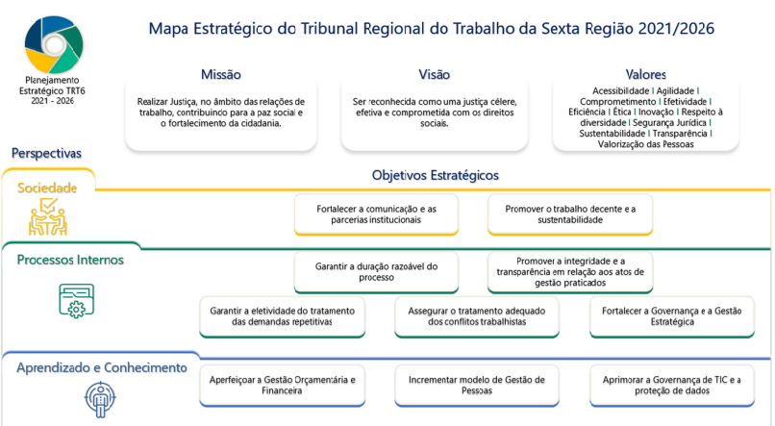Figura 1. Mapa estratégico do TRT-6
A Missão, que consiste na declaração da razão de ser da instituição.

A Visão de Futuro, que expressa a situação desejada pela organização em uma perspectiva de longo prazo. Seu enunciado auxilia a vislumbrar as grandes aspirações da organização, de modo a orientar de forma ampla o estabelecimento de objetivos estratégicos.

Os Valores, que representam as crenças básicas das pessoas da organização, permeiam todas as atividades e a atuação do corpo funcional, sendo elementos importantes para a conscientização de todos(as) os(as) servidores(as) e colaboradores(as) na preservação de um ambiente íntegro, em que haja coerência ética entre o que se fala e o que se pratica no dia a dia, na tomada de decisões e nos relacionamentos com os públicos interno e externo.

Os Objetivos Estratégicos representam uma declaração clara e específica do destino a ser alcançado em determinado período de tempo. A Resolução Administrativa TRT-6 n. 05/2021 aprovou o Plano Estratégico do Tribunal Regional do Trabalho da 6ª Região para o período 2021-2026 e fez constar o objetivo estratégico de “Promover a integridade e a transparência em relação aos atos de gestão praticados”.

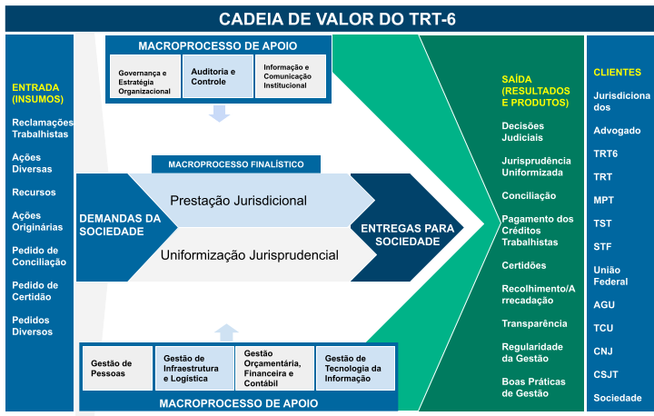
Figura 2. Cadeia de valor do TRT-6

A Cadeia de Valor é o instrumento da gestão estratégica que propicia uma visão do mais alto nível das funções institucionais, normalmente refletindo a hierarquia (macroprocessos e processos), a categoria ou tipo (finalístico, gerencial e de apoio) dos processos e os valores públicos gerados (entregas) para seus clientes, traduzindo assim o modelo de negócio organizacional em processos, sem vinculação à estrutura organizacional. Além disso, a gestão de processos e de riscos constituem instrumento para cumprimento dos requisitos de governança através da melhoria contínua dos fluxos de trabalho e dos produtos e serviços entregues, permitindo a avaliação do desempenho tático e operacional e a conexão desses resultados com indicadores estratégicos, alinhando a disponibilidade de recursos institucionais às metas e objetivos definidos no planejamento estratégico

2.2 GOVERNANÇA
Governança pública organizacional é a aplicação de práticas de liderança, de estratégia e de controle, que permite aos mandatários de uma organização pública e às partes nela interessadas avaliar sua situação e demandas, direcionar a sua atuação e monitorar o seu funcionamento, de modo a aumentar as chances de entrega de bons resultados aos cidadãos, em termos de serviços e de políticas públicas (TCU, 2021). No TRT-6, às instâncias de governança atuam de forma a aprimorar o processo de tomada de decisão e direcionar a implantação e o acompanhamento de temas estratégicos.
A Política de Governança no âmbito do Tribunal Regional do Trabalho da 6ª Região foi instituída por meio do Ato TRT6-GP n. 71/2017, alterado pelos Atos TRT6-GP n. 153/2017, 307/2018 e 44/2023, com o objetivo de assegurar a aderência aos princípios, às diretrizes e às práticas de governança institucional. A condução da Política de Governança Institucional é realizada pela Alta Administração, pelo Comitê de Governança e Estratégia e pela Rede Colaborativa de Governança Institucional. De acordo com a OCDE(2020), a integridade deve permear toda a estrutura de governança e de gestão de uma organização no intuito de garantir que os agentes públicos compreendam suas funções e responsabilidades e possam contar com os recursos financeiros e humanos e com a orientação necessária ao exercício de suas atividades.
O fortalecimento da integridade a partir de uma perspectiva sistêmica pode afetar de forma significativa o alcance da missão institucional. As instâncias e funções apresentadas a seguir formam um ecossistema de integridade que, interconectados, promovem a temática na instituição, mitigando os riscos à integridade e gerando um ambiente interno mais íntegro, o que contribui para a entrega de melhores serviços públicos à sociedade.

2.3 INSTÂNCIAS E FUNÇÕES DE INTEGRIDADE

2.3.1 PRESIDÊNCIA

Recebida a denúncia relacionada à integridade e ide10ntificado eventual ato ilícito pela Ouvidoria, compete à Presidência, conforme o caso:

a) analisar a gravidade do ato praticado, podendo instaurar Processo Administrativo Disciplinar (PAD) ou sindicância, decidindo pelo arquivamento ou pela apuração mediante Sindicância ou Processo Administrativo Disciplinar;
b) dar conhecimento à Coordenadoria de Integridade, Processos e Iniciativas Nacionais (CIPIN);
c) dar conhecimento ao Comitê de Ética e Integridade, conforme retratado no fluxograma disponível no ANEXO ÚNICO da Política de Integridade do TRT-6.

2.3.2 CORREGEDORIA REGIONAL

A Corregedoria Regional tem competências relacionadas à orientação, coordenação, supervisão, correição e acompanhamento da execução dos trabalhos afetos à Secretaria e às unidades jurisdicionais de primeiro grau e respectivos(as) magistrados(as), em prol da regularidade dos serviços.

As correições periódicas apuram o cumprimento, por magistrados(as) e servidores(as), de suas atribuições e deveres legais, assiduidade, atendimento de normas, observância dos prazos legais, entre outros aspectos. Em caso de constatação de irregularidades, cabe à Corregedoria tomar as devidas providências, a exemplo da instauração de processo próprio para a apuração de eventuais desvios de conduta.

2.3.3 OUVIDORIA

Regida pela Resolução Administrativa TRT-6 n. 01/2022, a Ouvidoria é unidade autônoma vinculada à Presidência do TRT-6 e constitui um importante canal de diálogo entre o Tribunal e a sociedade. Enquanto promotora da participação social, atua por meio do recebimento de denúncias, reclamações, solicitações, sugestões e elogios em relação à atuação dos órgãos jurisdicionais, administrativos e envolvidos deste Tribunal. Após análise, encaminha às unidades responsáveis, para apreciação e adoção das providências cabíveis; aprimorando, assim, o zelo da instituição pela satisfação do(a) cidadão(ã).

O principal meio de detecção de fraude e corrupção nas organizações é o canal de denúncias (seja partindo do empregado, cliente ou anônimos), seguido por auditoria externa e revisão da gestão.

A Ouvidoria contribui, assim, para a otimização da gestão da integridade, visto que acolhe e trata as demandas relacionadas aos serviços prestados, os conflitos no ambiente de trabalho, as denúncias sobre descumprimento de normativos internos e desvios de conduta.

Os canais de denúncias disponibilizados pelo TRT-6 para relatos de desvio ético, de integridade ou quaisquer outros tipos, são os apresentados a seguir:

- Internet: através de Formulário Eletrônico;
- E-mail: ouvidoria@TRT-6.jus.br;
- Tele Ouvidoria: 0800-000-1133 (serviço gratuito);
- Telefones fixos: (81) 3225-3210 / (81) 3225-3211 / (81) 3225-3213;
- Celular/WhatsApp: (81) 9.9196-4815;
- Balcão virtual: acesse aqui (link externo);
- Pessoalmente: Ouvidoria – Sede do TRT-6, no Cais do Apolo, n. 739, Bairro do Recife, Recife-PE, nos dias úteis, das 8h às 14h;

2.3.4 COMITÊ DE ÉTICA E INTEGRIDADE

Com papel educativo e consultivo, o Comitê de Ética e Integridade do TRT-6, disciplinado pela Resolução Administrativa TRT-6 n. 36/2023, contribui para uma prestação jurisdicional pautada em parâmetros de dignidade, retidão e comprometimento.

O Comitê em tela tem como atribuições, entre outras:

a) dirimir dúvidas a respeito da interpretação e aplicação do Código de Ética (Resolução TRT-6 n. 35/2023) e da Política de Integridade do TRT da 6ª Região (Resolução Administrativa TRT-6 n. 32/2023, atualizada por meio da Resolução Administrativa n. 8/2024), quanto à conformidade da conduta do(a) servidor(a) com os princípios e normas nele tratados, inclusive quanto à existência de conflito de interesse, bem como, se entender necessário, sugerir à Presidência do Tribunal normas complementares, interpretativas e orientadoras das suas disposições;
b) organizar e desenvolver, em cooperação com as unidades competentes, manuais, cartilhas, cursos, palestras, seminários e outras ações de disseminação e treinamento referentes à cultura da ética e da integridade;
c) receber ou elaborar sugestões, para o aprimoramento e a atualização do Código de Ética e da Política de Integridade do TRT da 6ª Região, propondo a edição ou adequação de normativos internos aos seus preceitos;
d) opinar acerca do Plano de Integridade, elaborado pela Coordenadoria de Integridade, Processos e Iniciativas Nacionais;
e) receber denúncias ou representações formuladas contra servidores(as), magistrados(as), estagiários(as) em atividade no Tribunal, profissionais de empresas alocados(as) no Tribunal, por força contratual, e prestadores(as) de serviços, nas quais se apresente conduta contrária à ética e à integridade, encaminhando-as à Presidência do Tribunal, que decidirá acerca das providências quanto à apuração do fato ou determinará arquivamento, conforme o caso.

2.3.5 COMITÊ DE GOVERNANÇA E ESTRATÉGIA

Com atuação no âmbito da promoção da transparência e da accountability, conforme disciplinado pelo Ato TRT6-GP n. 44/2023, compete ao Comitê de Governança e Estratégia, entre outros:

a) acompanhar o desenvolvimento da Política de Governança do TRT-6;
b) avaliar, dirigir e monitorar a gestão do TRT-6 com vistas a cumprir as demandas da sociedade, dos conselhos superiores, das instâncias externas de governança e do Tribunal Pleno;
c) monitorar a execução do Planejamento Estratégico, promovendo, quando oportuno, os ajustes necessários à melhoria do desempenho institucional;
d) mapear e controlar as interações entre as estruturas de governança institucional, determinando como as decisões críticas serão tomadas e como o poder e a responsabilidade serão exercidos;
e) promover a transparência e a accountability.

2.3.6 SUBCOMITÊ DE PREVENÇÃO E ENFRENTAMENTO DA VIOLÊNCIA, ASSÉDIO E DISCRIMINAÇÃO NO PRIMEIRO E SEGUNDO GRAUS DE JURISDIÇÃO

De acordo com a Resolução Administrativa TRT-6 n. 30/2023, alterada pela Resolução Administrativa TRT-6 n. 09/2024, dentre as atribuições do Subcomitê de Prevenção e Enfrentamento da Violência, Assédio e Discriminação no primeiro e segundo graus de jurisdição estão:

a) contribuir para o desenvolvimento de diagnóstico institucional das práticas de violência, assédio e discriminação;
b) sugerir medidas de prevenção, orientação e enfrentamento da violência, do assédio e da discriminação no trabalho;
c) reportar às autoridades competentes a ocorrência de quaisquer formas de retaliação aos (às) que, de boa-fé, busquem os canais próprios para relatar eventuais práticas de violência, assédio ou discriminação;
d) alertar sobre a existência de ambiente, prática ou situação favorável à violência, ao assédio ou à discriminação;
e) fazer recomendações e solicitar providências às direções dos órgãos, aos(as) gestores(as) das unidades organizacionais e aos profissionais da rede de apoio, tais como apuração de notícias de violência, assédio ou de atos discriminatórios, proteção das pessoas envolvidas, preservação das provas, garantia da lisura e do sigilo das apurações, revisão de estratégias organizacionais e/ou métodos gerenciais que possam configurar assédio moral organizacional.

2.3.7 SUBCOMITÊ DE GESTÃO DE RISCOS

Segundo Ato TRT6-GP n. 64/2023, compete ao Subcomitê de Gestão de Riscos definir a Política de Gestão de Riscos da instituição, revisando-a periodicamente, fomentar práticas de Gestão de Riscos, monitorar a execução da Política de Gestão de Riscos, bem como estimular a cultura de Gestão de Riscos. A unidade responsável pelo gerenciamento de riscos desempenha um papel crucial no contexto da gestão de integridade, visto que atua na identificação, avaliação e mitigação dos riscos associados à integridade.

2.3.8 COORDENADORIA DE GOVERNANÇA DAS CONTRATAÇÕES

A unidade de apoio à Governança de Contratações e de Obras é unidade de apoio administrativo, subordinada à Secretaria Administrativa, tem como objetivo principal planejar e executar ações que visem o aprimoramento do nível de maturidade em governança e gestão das contratações no âmbito do Tribunal, o que inclui a gestão dos riscos que possam comprometer os resultados e a integridade das contratações públicas.

2.3.9 COORDENADORIA DE APOIO A GESTÃO E GOVERNANÇA DE TIC

A Coordenadoria de Apoio à Gestão e Governança de TIC é unidade de apoio administrativo, subordinada à Secretaria de Tecnologia da Informação e Comunicação, que tem como objetivo principal assessorar o planejamento e a coordenação das ações relacionadas à aplicação da tecnologia da informação e comunicação no âmbito do Tribunal Regional do Trabalho da 6ª Região.

2.3.10 DIVISÃO DE GOVERNANÇA EM GESTÃO DE PESSOAS

A Divisão de Governança em Gestão de Pessoas é a unidade administrativa que tem como objetivo avaliar, direcionar e monitorar a atuação da Secretaria de Gestão de Pessoas a partir de estratégia, controle e práticas de liderança a fim de incrementar os níveis de maturidade institucional relacionados ao tema, a partir da conformidade normativa, mitigação de riscos e prestação de contas.

2.3.11 SECRETARIA DE GOVERNANÇA E GESTÃO ESTRATÉGICA

A Secretaria de Governança e Gestão Estratégica tem como finalidade auxiliar a Presidência e as demais unidades do Tribunal no desenvolvimento de ações e estratégias de planejamento e gestão, baseadas em estudos de desempenho institucional e das demandas internas e externas, agregando conhecimentos inovadores e especializados.

2.3.12 COORDENADORIA DE INTEGRIDADE, PROCESSOS E INICIATIVAS NACIONAIS

A Coordenadoria de Integridade, Processos e Iniciativas Nacionais, unidade vinculada à Secretaria de Governança e Gestão Estratégica, é a instância responsável pela Gestão da Integridade, cabendo-lhe acompanhar e gerir as ações necessárias para a implantação da Política de Integridade do TRT-6, bem como coordenar o planejamento, a execução e o monitoramento deste Plano de Integridade, sem prejuízo de suas funções típicas que envolvem o monitoramento de riscos e a implementação de ações corretivas.

O processo de execução da integridade no TRT-6 encontra-se retratado no fluxograma disponível no ANEXO ÚNICO da Política de Integridade do TRT-6.

2.3.13 COMISSÃO DE SINDICÂNCIA

A Comissão Permanente de Sindicância é unidade autônoma vinculada à Presidência, composta por três servidores(as) estáveis designados(as) pela autoridade competente, que indicará, dentre eles(as), o seu(sua) presidente, que deverá ser ocupante de cargo efetivo superior ou de mesmo nível, ou ter nível de escolaridade igual ou superior ao do indiciado.

Atua em procedimento legal instaurado para apurar responsabilidade de menor potencial ofensivo, que implique como resultado o arquivamento, a aplicação de penalidade de advertência ou suspensão de até 30 dias, ou a abertura de processo administrativo disciplinar, segundo o disposto na Lei n. 8.112/90. Os casos de quebra de integridade elencados no art. 12 da Resolução Administrativa TRT-6 n. 32/2023, atualizada por meio da Resolução Administrativa n. 008/2024, de 25/03/2024 (Política de Integridade), guardam semelhança com os tipos penais administrativos descritos nos arts. 116 e 117 da Lei n. 8.112/90.

Possuem, portanto, caráter duplamente pedagógico e punitivo. A política de integridade, a seu turno, configura-se como forma mais efetiva, no ambiente corporativo, para o combate a ilicitudes contra a Administração Pública. Possui três pilares de sustentação: prevenção, detecção e correção. Neste último, portanto, reside a atuação da Comissão Permanente de Sindicância, respeitados os princípios constitucionais e demais normativos correlatos.

2.3.14 GESTÃO DE RISCOS À INTEGRIDADE

A Gestão de Riscos no TRT-6 orienta-se pelo ATO TRT6-GP 514, de 23 de agosto de 2023, que dispõe sobre os princípios, os objetivos, as diretrizes, as responsabilidades e o processo de gestão de riscos, tendo como premissa o alinhamento ao Plano Estratégico da instituição, e também pela Resolução CNJ n. 410 de 23 de agosto de 2021, que dispõe sobre normas gerais e diretrizes para a instituição de sistema de integridade no âmbito do Poder Judiciário.

Dentre os principais objetivos da gestão de riscos, estabelecidos pela Política de Gestão de Riscos do Tribunal, estão incorporar a visão de riscos à tomada de decisão e priorização de ações, em conformidade com as melhores práticas adotadas no setor público e promover uma gestão proativa na obtenção dos resultados esperados, de modo a aumentar a probabilidade de alcançá-los.

Para o atingimento desses objetivos, a TRT-6 utiliza, como parâmetro, boas práticas e as principais referências desse tema, como se verifica quanto à estrutura da gestão de riscos institucional adotada, que segue o modelo das "Três Linhas" do Instituto dos Auditores Internos (IIA, 2020):

AS TRÊS LINHAS DO TRT-6 RELATIVAS À GESTÃO DE RISCOS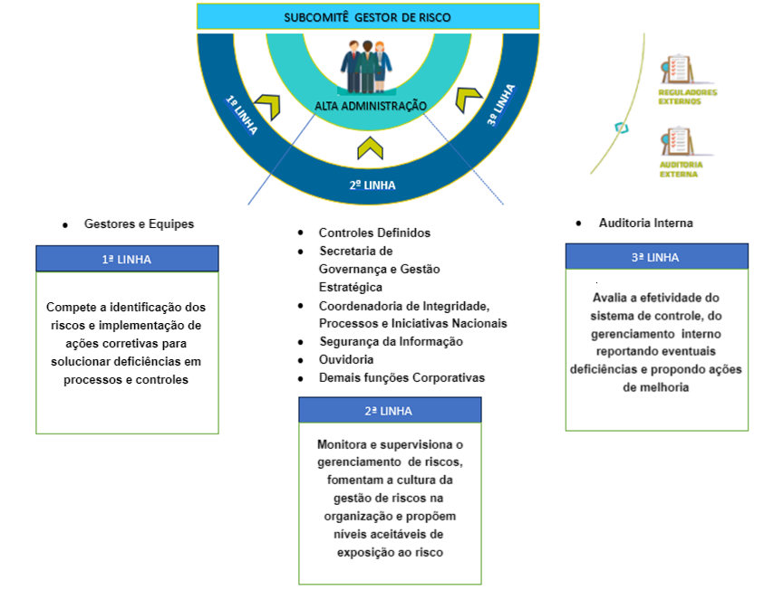
Figura 3. Modelo das Três Linhas no TRT-6

Desde 2019 com o lançamento da primeira versão da Política de Gestão de Riscos do TRT-6, a maturidade na temática vem aumentando dentro do órgão, também publicou-se a 1ª versão da Metodologia de Gestão de Riscos, que foi revisada em 07 de julho de 2023.

Em 2023, por meio do Ato TRT6-GP nº 641/2023 foi criada a Coordenadoria de Integridade, Processos e Iniciativas Nacionais, sendo formalizadas as instâncias, os papéis e as responsabilidades no âmbito do Programa de Integridade e da Gestão de Riscos. Ainda em 2023, as atribuições do Subcomitê Gestor de Riscos do TRT-6 foram revisadas, conforme a ATO TRT6-GP n. 064/2023, de 23 de janeiro de 2023.

Além de ter ocorrido a implementação de “Paineis de BI (Business Inteligence)” com objetivo de automatizar a consolidação e apresentação dos resultados obtidos a partir da execução do processo institucional de gestão de riscos, o que trouxe significativa melhoria para o gerenciamento das informações mapeadas.

A gestão de riscos de fraude e corrupção deve estar integrada à gestão de riscos da organização, que tem abrangência mais ampla e visão sistêmica da exposição aos riscos e consiste na identificação, avaliação e priorização de riscos, seguida de uma aplicação coordenada e econômica de recursos para minimizar, monitorar e controlar a probabilidade e o impacto de eventos negativos ou maximizar o aproveitamento de oportunidades.

O processo de gestão de riscos no âmbito do Tribunal, disposto nos Atos TRT6-GP n. 514/2023 e n. 552/2023, contempla, dentre as categorias de riscos, a integridade, associada a eventos relacionados à corrupção, suborno, nepotismo, improbidade, conflitos de interesses, utilização de recursos públicos em favor de interesses privados, fraudes, irregularidades e/ou desvios éticos, assédio moral, assédio sexual, discriminação e desvios de conduta, que possam comprometer os valores e padrões preconizados pelo órgão, bem como a realização de seus objetivos.

Assim, em cada ciclo de gestão de riscos, aqueles relativos à integridade devem ser incorporados ao escopo de levantamentos de riscos. Através do processo de gerenciamento de riscos, impulsiona-se, então, a aplicação de medidas de controles de riscos de integridade para os processos de trabalho organizacionais, seguindo o catálogo de parâmetros a seguir:

- Abuso de posição ou poder em favor de interesses privados;
- Comportamento incompatível com a função pública;
- Conflito de interesses;
- Exercer pressão externa ilegal ou antiética para influenciar agente público/privado;
- Exercer pressão interna ilegal ou antiética para influenciar agente público;
- Nepotismo;
- Solicitação ou recebimento de propina/pagamento indevido;
- Utilização de verbas e fundos públicos em favor de interesses privados;
- Utilização/vazamento de informação privilegiada/restrita.

Atualmente, a Coordenadoria de Integridade, Processos e Iniciativas Nacionais é a unidade responsável pela promoção e supervisão da gestão de riscos no TRT-6 e, desde 2019, diversos processos da cadeia de valor da TRT-6 estão passando pelo gerenciamento de processos e riscos, conforme metodologias institucionais. Dos 49 processos da atual cadeia de valor, 18 possuem plano de tratamento de riscos e estão contemplados no processo de revisão. O quadro a seguir aponta os números da gestão de riscos do TRT-6 neste momento:

PAINEL DE RISCOS DO TRT-6

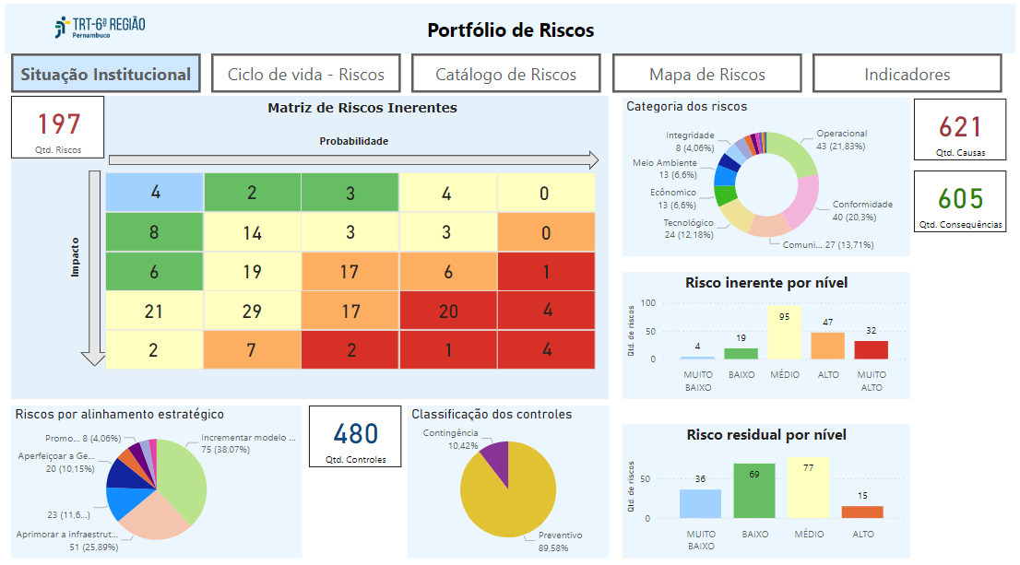
Figura 4. Painel de Gestão de Riscos

OCORRÊNCIAS DE RISCOS
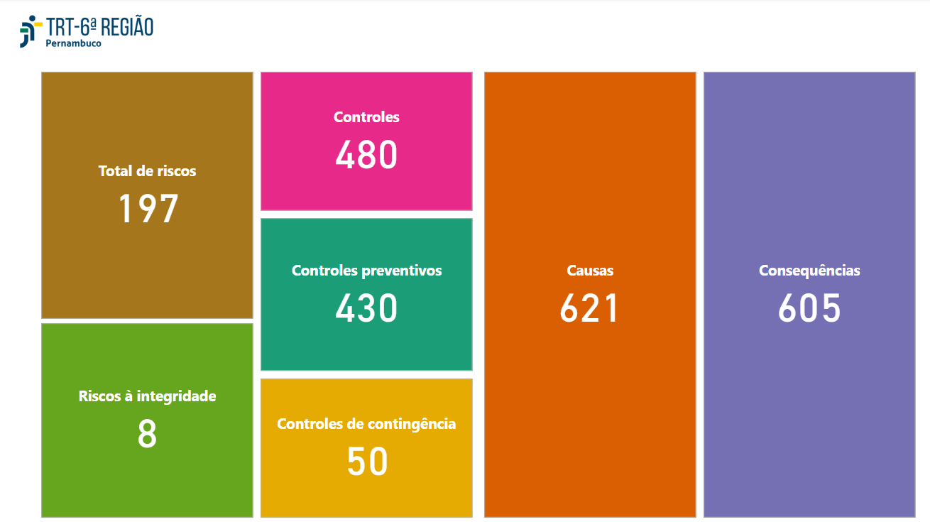
Figura 5. Painel de Ocorrências de Riscos

MATRIZ DE RISCOS DO TRT-6

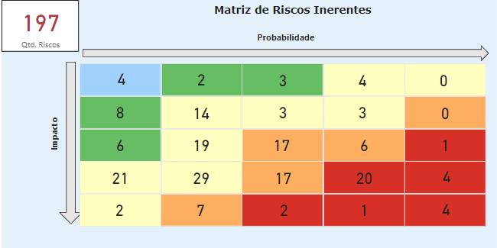
Figura 6. Matriz de Risco do TRT-6

O Painel da Matriz de Riscos do Tribunal apresenta 95 riscos médio, 47 riscos alto e 32 riscos muito alto. De acordo com o apetite a risco do Tribunal, todos os riscos classificados nos níveis médio, alto ou muito alto, exigem a elaboração dos correspondentes Planos de Tratamento de Riscos, que são monitorados periodicamente pelos gestores de riscos, com o suporte da Coordenadoria de Integridade, Processos e Iniciativas Nacionais, unidade integrante da Secretaria de Governança e Gestão Estratégica.

Considerando a necessidade de aprimorar a gestão de riscos do Tribunal, a Coordenadoria de Integridade, Processos e Iniciativas Nacionais vem atuando em ações de fomento à cultura de gestão de riscos institucional e a ampliação do escopo de atuação para contemplar também os processos da área finalística. Em 2023 foram desenvolvidas iniciativas estruturadoras como a revisão dos normativos de gestão de riscos, a melhoria do processo de gestão de riscos e iniciou-se a avaliação da maturidade em gestão de riscos. Para além do Processo de Gestão de Riscos Institucionais, há ainda diversas iniciativas setoriais de identificação e tratamento de riscos:

- Planos setoriais instituídos por determinação de órgãos superiores tais como: O Plano Diretor de Tecnologia da Informação e Comunicação (PDTIC), cuja responsabilidade cabe à Secretaria de Tecnologia da Informação e Comunicação, o Plano de Logística Sustentável (PLS), elaborado pela Seção de Sustentabilidade, Acessibilidade e Inclusão e o Plano de Riscos Ambientais de responsabilidade da Divisão de Saúde;
- Ações da Coordenadoria de Licitações e Contratos que atua no levantamento de riscos relacionados à aquisição ou contratação do objeto;
- Ações da Secretaria de Tecnologia da Informação e Comunicação que tratam da Política de Segurança da Informação disciplinadas por meio do Ato TRT6-GP n. 802/2023.
- Ações da Divisão de Saúde que atua no levantamento de riscos relacionados à análise das condições ambientais das instalações do Tribunal;

2.3.15 AUDITORIA INTERNA

A Secretaria de Auditoria (SAUD) do TRT-6 atua de acordo com os princípios regulamentados na Resolução CNJ n. 308/2020, Resolução CNJ n. 309/2020 e na Resolução CSJT n. 282/2021. A cada ano, a SAUD elabora o seu Plano Anual de Auditoria (PAA), baseado nos critérios de materialidade, relevância, criticidade e risco. Os resultados dos trabalhos realizados pela Secretaria podem ser acessados por meio dos Relatórios de Auditoria (RA).

Nesse sentido, a SAUD realizou auditoria no exercício de 2023 com o objetivo de avaliar a maturidade do TRT-6 em gestão de riscos no tocante ao Processo de Aquisição de Bens e Contratação de Serviços. A conclusão do Relatório de Auditoria apresentou pontos positivos e pontos que exigem melhorias a fim de avançar na Gestão dos Riscos Institucionais.

No âmbito da gestão de riscos, a Secretaria de Auditoria constitui o que o Plano Institucional de Gestão de Riscos do TRT-6 denomina de terceira linha, que atua na avaliação da efetividade do sistema de controle estabelecido. As recomendações emitidas nos relatórios de auditoria contribuem para correção de desconformidades e para o aprimoramento dos processos institucionais.

2.3.16 TRANSPARÊNCIA ATIVA E ACESSO À INFORMAÇÃO

No que diz respeito à pauta de transparência e acesso à informação, em 2023 a Ouvidoria recebeu 32 pedidos de acesso à informação (LAI - Lei de Acesso à Informação).

A seguir apresentam-se os gráficos com informações relacionadas ao número de atendimentos realizados e ao grau de satisfação dos cidadãos, no período de 2023:
Gráfico TOTAL DE PEDIDOS DE LAI 2023
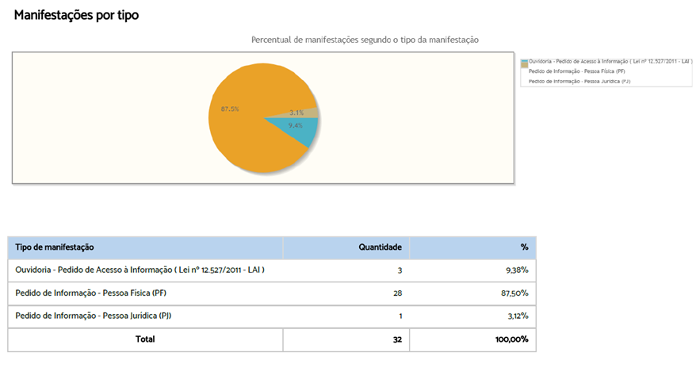
Figura 7. Pedidos de LAI 2023
Gráfico SATISFAÇÃO DOS USUÁRIOS EM RELAÇÃO AOS PEDIDOS DE LAI 2023
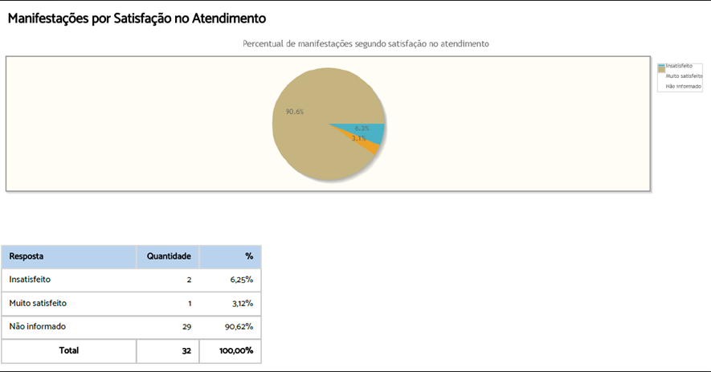
Figura 8. Satisfação dos usuários em relação aos pedidos de LAI 2023

2.3.17 SEGURANÇA DA INFORMAÇÃO E PROTEÇÃO DE DADOS PESSOAIS

Em atenção às novas obrigações decorrentes da Lei Geral de Proteção de Dados (LGPD), o TRT-6 instituiu o Subcomitê Gestor de Proteção de Dados Pessoais por intermédio do Ato TRT-GP n. 85, de 8 de fevereiro de 2023, e designou um Juiz(íza) de 1º Grau, como o(a) encarregado(a) pelo tratamento de dados pessoais no TRT-6, bem como o(a) Desembargador(a) Ouvidor(a) como o(a) responsável pela coordenação.

O Subcomitê Gestor de Proteção de Dados Pessoais desempenha papel fundamental para resguardar a integridade dos dados salvaguardados pelo Tribunal. Esse colegiado tem por objetivo aumentar a conformidade do Órgão com normas e padrões de segurança da informação e comunicações; garantir a confidencialidade, autenticidade, disponibilidade, integridade e legalidade das informações mantidas e tratadas pelo Tribunal; definir, implementar e monitorar um conjunto de controles necessários ao alcance da segurança da informação e comunicações; fornecer diretrizes e critérios para o desenvolvimento de sistemas e disseminar conhecimento e orientações sobre segurança da informação aos(as) magistrados(as), servidores(as) e demais colaboradores(as); propor metodologia de classificação dos dados de acordo com a sensibilidade, base de tratamento e finalidade, estabelecer regras de segurança, de boas práticas e de governança; procedimentos envolvendo a proteção de dados pessoais e promover, caso necessário, o intercâmbio de informações com outros órgãos, acerca da proteção de dados pessoais;

3. ESTRUTURA E MECANISMOS DE INTEGRIDADE

No âmbito das organizações públicas, o conceito de integridade diz respeito à prestação de serviços públicos com lisura, sem desvios de conduta e com foco no interesse público, com o intuito de restaurar o grau de confiança no setor público, o que requer mecanismos efetivos e transparentes de apuração e repressão às condutas antiéticas, fraudulentas e corruptas. Além da corrupção, a ineficiência também deve ser considerada nesse contexto, tendo em vista que a má gestão administrativa também leva ao desperdício de recursos públicos, ao passo que a integridade visa proteger, também, os processos de trabalho.

Nesse sentido, o Plano de Integridade do TRT-6 é composto por políticas e diretrizes com foco preventivo e repressivo que visam estruturar e fomentar a cultura de integridade institucional, com o apoio da Administração Superior e atribuição de responsabilidades, baseado nos princípios da legalidade, transparência, ética, moralidade, imparcialidade, idoneidade, boa governança e gestão adequada dos recursos públicos, voltados à prevenção, detecção, punição e remediação de fraudes e atos de corrupção, manutenção de padrões éticos e de conduta e medidas de controle disciplinar, com vistas à prestação de serviço público com lisura, sem desvios de conduta e com foco no interesse público.

O Plano de Integridade do TRT-6 apresenta as bases para a gestão da integridade institucional e tem por finalidade sistematizar as iniciativas específicas a serem implementadas, com atribuição de responsabilidades e devidos prazos, a fim de prevenir, detectar e remediar as ocorrências de comportamentos antiéticos que impliquem em quebra de integridade.

A “Quebra de integridade” constitui a prática de comportamentos relacionados à corrupção, nepotismo, improbidade, conflitos de interesses, utilização de recursos públicos em favor de interesses privados, fraudes, irregularidades e desvios éticos, assédio moral, assédio sexual, discriminação e desvios de conduta que possam comprometer os valores e padrões preconizados pelo órgão, bem como a realização de seus objetivos.

No TRT-6, o Programa de Integridade foi concebido com base em 10 eixos de atuação, conforme apresentados a seguir:

EIXOS DE ATUAÇÃO DO PROGRAMA DE INTEGRIDADE
1. Comprometimento e apoio da Alta Administração;
2. Responsabilização pela implementação do programa;
3. Promoção da ética e de regras de conduta para servidores;
4. Promoção da transparência ativa e do acesso à informação;
5. Tratamento de conflitos de interesses e nepotismo;
6. Tratamento de denúncias e reclamações;
7. Verificação do funcionamento de controles internos e do cumprimento de recomendações de auditoria;
8. Associação entre Gestão de Riscos e Integridade;
9. Monitoramento contínuo;
10. Comunicação, divulgação e capacitação.

3.1 DIAGNÓSTICO INSTITUCIONAL

Com o intuito de conhecer a percepção do TRT-6 acerca da temática de integridade, bem como o nível de maturidade da instituição, foi aplicado no período de dezembro de 2023 a janeiro 2024 um questionário para diagnóstico da integridade no TRT-6, apresentando como resultados os dados conforme o Painel.
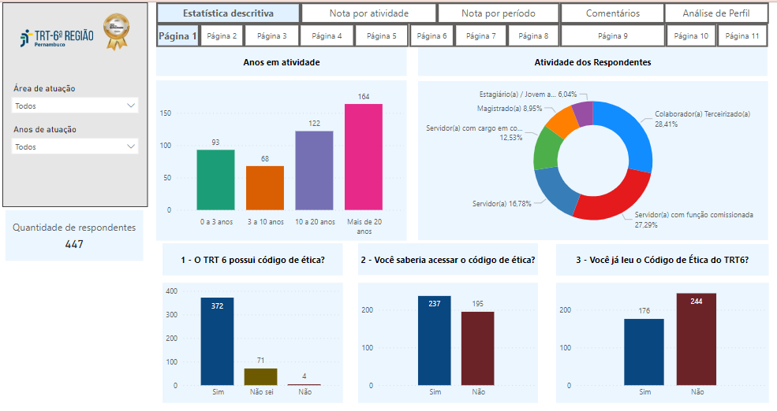
Figura 9. Percepção da Integridade no TRT-6

3.2 MECANISMOS DE INTEGRIDADE

No TRT-6 estão sendo estruturados cinco mecanismos de combate à fraude e corrupção: prevenção, detecção, investigação, correção e monitoramento, tomando como base o Programa e-Prevenção do TCU. A cada mecanismo foi associado um conjunto de componentes que contribuem direta ou indiretamente para o alcance do seu objetivo. Por sua vez, a cada componente foi associado um conjunto de práticas, que consistem no detalhamento das atividades no seu nível mais operacional.

O primeiro mecanismo de prevenção consiste na atitude mais eficiente e proativa para preservar os recursos públicos, reduzindo as chances do acometimento de riscos de fraude e corrupção. No TRT-6 foram definidos componentes da prevenção tais como: Colegiados de Ética, Integridade, Assédio, Proteção de dados, Equidade, etc…controles preventivos (políticas, programas, planos), Comitê de comunicação e transparência, estão sendo realizadas capacitações e ações de comunicação para o público interno e externo. Apesar dos mecanismos preventivos não impedir totalmente a ocorrência de fraude e corrupção, eles constituem as primeiras atividades de defesa para diminuir o risco de fraude e corrupção.

O segundo mecanismo de detecção tem a função de identificar as fraudes e corrupções caso as medidas preventivas falhem. Essas informações podem surgir a partir dos controles estabelecidos (processo de denúncias de integridade e processo de denúncia de assédio), auditorias realizadas e fontes internas e externas à organização.

O terceiro mecanismo de investigação é a atividade administrativa promovida pela própria organização, com o objetivo de buscar informações relevantes para esclarecer um incidente específico de fraude e corrupção. No TRT-6 a “investigação preliminar” ocorre por meio da “sindicância investigativa” ou simplesmente “apuração”. A investigação refere-se a procedimento preliminar sumário, instaurado com o objetivo de investigar irregularidades cometidas. Por se tratar de procedimento de cunho meramente investigativo, que não podem dar ensejo à aplicação de penalidades disciplinares. Frise-se que o propósito primário da investigação é coletar informações para subsidiar qualquer ação subsequente, seja na esfera administrativa, civil e penal.

O quarto mecanismo trata-se das medidas corretivas. Essas medidas, além de promoverem a mitigação do dano e a devida sanção aos responsáveis no caso concreto, emitem a mensagem para servidores(as), beneficiários(as) de programas, usuários(as) de serviços públicos e fornecedores(as) ou qualquer outra parte interessada, de que a organização não se omite perante a fraude e corrupção, pois a sanção também se reveste de viés preventivo e pedagógico. No TRT-6 estabeleceu-se um processo de tratamento das denúncias de integridade, o qual tem por objetivo definir as medidas a serem adotadas pela instituição em caso de relatos desta natureza. Coletados indicativos básicos da ocorrência de irregularidades, a partir de indícios de materialidade e autoria, impõe-se o poder-dever à Administração de instaurar sindicância ou processos administrativos disciplinares, a depender do caso concreto sob análise. A instrução decorrente repousa raízes na garantia dos princípios constitucionais da ampla defesa e do contraditório, com possível aplicação das penalidades previstas no art. 127 e seguintes da Lei n. 8.112/90.

O quinto e último mecanismo consiste no monitoramento contínuo, quando identificada uma falha relacionada com a integridade que possa ser explorada, ela deve ser rapidamente sanada. Para esse monitoramento, cada gestor(a) responsável por implementar qualquer prática ou controle deve manter um painel de indicadores para subsidiar a sua decisão e a da alta administração quanto à efetividade dessa medida.

A seguir apresenta-se alguns indicadores utilizados para monitorar a situação da integridade na instituição:
INDICADORES DE INTEGRIDADE NO TRT-6
- Quantidade de servidores e partes interessadas capacitadas em conscientização antifraude e anticorrupção;
- Percentual de cumprimento do plano de integridade;
- Quantidade de servidores que firmaram termo de ajustamento de conduta;
- Quantidade de riscos à integridade e sua gravidade;
- Quantidade de solicitação de acesso à informação e taxa de atendimento;
- Quantidade de Ações de Comunicações realizadas;
- Quantidade de medidas disciplinares instauradas;
- Quantidade e natureza (categoria) das denúncias recebidas pelo canal de denúncias;
- Quantidade e natureza de fraude e corrupção apuradas, confirmadas e sanadas;
- Percentual de execução das ações contidas no Plano de Tratamento de Riscos relativos a riscos de integridade.
As deficiências relatadas devem ser consideradas no âmbito da gestão de risco de fraude e corrupção, a fim de se verificar a necessidade de alguma alteração. O propósito desse monitoramento é assegurar que as práticas e controles internos sejam apropriados para as operações da organização e alcancem os objetivos para os quais foram estabelecidos.

4. MEDIDAS DE INTEGRIDADE

4.1 ESTRATÉGIAS DE MONITORAMENTO
O monitoramento do Programa de Integridade consiste no acompanhamento contínuo da execução das medidas previstas no Plano de Integridade e nos Planos de Tratamento de Riscos das unidades. A avaliação do Plano de Integridade do TRT-6 e o monitoramento das medidas previstas serão realizados, no mínimo, semestralmente, pela Coordenadoria de Integridade, Processos e Iniciativas Nacionais, com o apoio do Comitê de Ética e Integridade.

4.2 NOVAS MEDIDAS DE INTEGRIDADE PACTUADAS

Com objetivo de avançar na pauta de construção e consolidação de ambientes cada vez mais íntegros, estão sendo planejadas 53 ações gerais, voltadas a fortalecer ainda mais os temas afetos à integridade na instituição, o que irá contribuir não somente para a entrega de melhores serviços públicos, mas também para uma relação virtuosa com parceiros públicos e privados, com o natural incentivo à participação social.

A seguir, o detalhamento das ações, com os respectivos prazos, propostas pelas unidades e funções de integridade que irão compor o Plano de Integridade do TRT-6. As ações previstas pelo TRT-6 no campo da integridade encontram-se estruturadas na tabela a seguir, através das seguintes categorias de atuação para combate à fraude e corrupção: Prevenção, Detecção, Investigação, Correção e Monitoramento. Cada mecanismo está associado a um conjunto de práticas, normativos, documentos e atividades no seu nível mais operacional, que contribuem para uma maior segurança do gestor em suas decisões.

A partir da pesquisa de Percepção de Integridade realizada pelo Tribunal, identificou-se alguns tópicos mais sensíveis aos respondentes, o que motivou a escolha de ações prioritárias. As questões sobre o conhecimento dos canais de dúvidas (questão 6) e denúncias (questão 7), tiveram apenas 33% e 42% de respostas positivas, respectivamente, sendo a questão de canal de dúvidas a pior avaliada na pesquisa.

Outra questão com baixa percepção positiva, e que motivou a escolha de determinadas ações prioritárias, foi a questão 10: Você considera que as denúncias são apuradas tempestivamente e de modo efetivo? Com apenas 38% dos respondentes afirmando que sim e a grande maioria afirmando não saber.

Além disso, os diferentes atores do Tribunal tem percepção distinta da proteção contra represálias ao denunciar (questão 8, a maioria dos servidores disseram que não se sentem protegidos, enquanto os magistrados, terceirizados e estagiários responderam, na sua maioria, que sim), e sobre se o Tribunal adota ações corretivas efetivas ( questão 11, Servidores sem Cargo em Comissão marcaram que sim apenas 34,5%, enquanto o restante marcou que sim acima de 50%), o que motivou na escolha de ações que envolvam uniformização de tratamento entre todas as partes.

Finalmente, algumas ações foram selecionadas devido ao elevado número de comentários solicitando ações de capacitação na temática de Integridade ou pela falta de leitura dos respondentes no código de ética (questão 3, 39% leram o código)
AÇÕES PREVISTAS NO PLANO DE INTEGRIDADE DO TRT-6
ETAPA | PRIORIDADE | MECANISMO | CÓDIGO | MEDIDA GERAL | UNIDADE | PRAZO
2024 | Pesquisa de Satisfação Questão 3 | PREVENÇÃO | 1.6 | Definir a conduta esperada do funcionário visando a evitar situações de conflito de interesse. | SGP | Final de outubro/2024
2024 | - | PREVENÇÃO |  | Revisar a Política de Integridade do TRT6 no tocante ao Combate à Fraude e Corrupção. | SGP | Final de outubro/2024
2024 | Comentários por capacitação e Questões 6 e 7 | DETECÇÃO | 2.5 | Elaborar um plano de treinamento para capacitar periodicamente a equipe responsável por dar tratamento às denúncias que chegam à organização. | EJUD-6 | novembro/2024
2024 | Comentários por capacitação e Questões 6 e 7 | DETECÇÃO | 2.7 | Elaborar plano de capacitação periódica de pessoal para avaliação de admissibilidade de denúncias. | EJUD-6 | novembro/2024
2024 | Planilha do E-Prevenção indica ação para 2024 | DETECÇÃO | 2.11 | Elaborar plano de auditoria que contemple a avaliação da necessidade de atualização do código de ética. | SAUD | agosto a outubro/2024
2024 | Planilha do E-Prevenção indica ação para 2024 | DETECÇÃO | 2.12 | Elaborar Plano de Auditoria que contemple avaliar a regularidade e a eficiência da comunicação dos valores e princípios da organização. | SAUD | agosto a outubro/2024
2024 | Planilha do E-Prevenção indica ação para 2024 | DETECÇÃO | 2.13 | Elaborar plano de auditoria que contemple avaliar se a organização monitora a efetividade das sanções nos casos de identificação de desvios éticos. | SAUD | agosto a outubro/2024
2024 | Pesquisa de satisfação, Questão 10 | INVESTIGAÇÃO | 3.5 | Elaborar um normativo que, dentre outras coisas, estabeleça critérios para formação de uma equipe de investigação interna de incidentes de fraude e corrupção. | SGP | dezembro/2024
2024 | Pesquisa de satisfação, questões 8, 10 e 11 | INVESTIGAÇÃO | 3.11 | Elaborar normativo que preveja a aplicação de regras uniformes para a investigação interna de fraude e corrupção, independentemente do nível hierárquico do servidor sob investigação. | SGP | dezembro/2024
2024 | Pesquisa de satisfação, questões 10 e 11 | MONITORAMENTO | 5.5 | Elaborar normativo contendo a periodicidade com que as práticas instituídas pela organização contra fraude e corrupção serão avaliadas. | SGP | dezembro/2024
2024 | Comentários por capacitação | MONITORAMENTO | 5.8 | Identificar as necessidades de capacitações decorrentes de alterações promovidas pelas reavaliações. Incluir treinamentos, capacitações, materiais e comunicação que tenham como público alvo para quadros próprios da organização. | SGEP, EJUD-6 | novembro/2024

O monitoramento é um processo contínuo e dinâmico, fazendo-se necessário adaptar e evoluir as práticas à medida que as circunstâncias da organização mudam. Ademais, é importante manter registros em relatórios detalhados das atividades de monitoramento e das ações tomadas em resposta a violações de integridade.

5. ESTRATÉGIAS DE CAPACITAÇÃO

Ações pedagógicas são necessárias para disseminar a cultura da integridade e transparência em todos os níveis de gestão do TRT-6. Nesse contexto, os itinerários formativos voltados para integridade e compliance desempenham um importante papel. Com diferentes níveis de abordagem e aprofundamento dos temas, a Escola Judicial propõe itinerários de conscientização e de formação sobre os temas necessários à construção de uma cultura de ética e de integridade para o Sexto Regional.

Serão elaborados o “Itinerário de Conscientização sobre atitudes antifraude e anticorrupção” e o “Itinerário Formativo no Combate à fraude e à corrupção”, composto por cursos, eventos, palestras, oficinas , e outras ações pedagógicas, nos formatos presenciais, EaD e híbrido. Os itinerários priorizaram capacitar as pessoas participantes na aplicação de conceitos de integridade e compliance em situações do mundo real, preparando-as para enfrentar os desafios éticos e legais com confiança e responsabilidade. De forma regular e constante, os itinerários serão revisados, a partir de necessidades surgidas nas reavaliações do plano de integridade, acrescendo e/ou excluindo novas ações formativas e de conscientização.

Itinerário de sensibilização para atitudes antifraude e anticorrupção

Público-alvo: servidores/as, magistrados/as, estagiários e estagiárias, jovens aprendizes, prestadores e prestadores de serviço do TRT-6, no formato: EaD e Palestras, Cursos em EaD.

ITEM | MEDIDA | UNIDADE | PRAZO
1 | Curso Compliance Anticorrupção em Empresas Estatais (25h) | 1 turma | 30/11/2024
2 | Curso Fundamentos da Lei Geral de Proteção de Dados (15h) | 1 turma | 30/11/2024
3 | Curso Introdução à Gestão de Risco (10h) | 1 turma | 30/11/2024
4 | Curso Identidade de Gênero: histórias, conceitos e trajetórias (10) | 1 turma | 30/11/2024
5 | Curso Identidade Negra: conceitos, lutas e resistência (10h) | 1 turma | 30/11/2024
6 | Curso Prevenção e enfrentamento da violência, assédio e formas de discriminação (10h) | 1 turma | 30/11/2024
7 | Curso Introdução à Justiça restaurativa (10h) | 1 turma | 30/11/2024

Itinerário formativo no Combate à fraude e à corrupção
Público-alvo: servidores/as, magistrados/as integrantes de Comitês, subcomitês e setores do TRT-6 responsáveis pela execução do Plano de Integridade do TRT-6 no formato: EaD e Presencial.

ITEM | MEDIDA | UNIDADE | PRAZO
1 | Curso Fundamentos da Integridade Pública: Prevenindo a Corrupção (25) | 1 turma | 30/11/2024
2 | Curso Ética e Serviço Público (20h) | 1 turma | 30/11/2024
3 | Curso Compliance, Integridade e Combate à Corrupção no Serviço Público | 1 turma | 30/05/2024
4 | Curso Governança de Dados (30h) | 1 turma | 30/11/2024
5 | Curso Proteção de Dados Pessoais no Setor Público (15h) | 1 turma | 30/11/2024
6 | Curso Gestão em Ouvidoria (20h) | 1 turma | 30/11/2024
7 | Curso Gestão de Riscos em Processos de Trabalho (segundo o COSO) (20h) | 1 turma | 30/11/2024
8 | Curso Nova Lei de Licitações: planejamento e governança (25h) | 1 turma | 30/11/2024
9 | Curso Técnicas de Auditoria Interna Governamental (24h) | 1 turma | 30/11/2024
10 | Curso Introdução à Gestão de Riscos (40h) | 1 turma | 30/11/2024

6. ESTRATÉGIAS DE COMUNICAÇÃO
A comunicação adequada e constante é fundamental para a implementação de um efetivo plano de integridade. As ações de sensibilização e divulgação são essenciais para fomentar e reforçar uma cultura organizacional voltada para a integridade. Desde 2023, o TRT-6 vem atuando para divulgar o programa de integridade do Tribunal buscando trabalhar conteúdos didáticos de modo a resgatar, no receptor, os conceitos legais e normativos sobre ética e integridade. Foram desenvolvidas em conjunto com a Coordenadoria de Comunicação Social (CCS) campanhas com foco na apresentação de conceitos curtos sobre o tema, elaboração de cartilhas sobre Ética, cards com situações exemplificativas sobre quebra de integridade, bem como envio de e-mails e confecção de cartazes em elevadores e murais.
AÇÕES DE COMUNICAÇÃO E SENSIBILIZAÇÃO
A fim de comunicar e fomentar ainda mais a temática de integridade no TRT-6, estão sendo previstas ações específicas de comunicação e sensibilização, a exemplo de campanhas e palestras, que serão implementadas ao longo de 2024.
ITEM | MEDIDA | UNIDADE | PRAZO
1 | Divulgar e sensibilizar internamente quanto ao Programa e Plano de Integridade | PRESIDÊNCIA/ CIPIN | 2024-2025
2 | Realizar campanha sobre Ouvidoria Interna, com orientações sobre canais, procedimentos e fluxos | PRESIDÊNCIA/ OUVIDORIA | 2024-2025
3 | Realizar campanhas institucionais informativas sobre deveres e proibições dos servidores públicos | PRESIDÊNCIA/ CIPIN | 2024-2025
4 | Realizar palestras sobre assuntos correicionais e questões de integridade | PRESIDÊNCIA/ CORREGEDORIA | 2024-2025
5 | Realizar palestras sobre Ética, Assédio Moral e Sexual | Subcomitê de Prevenção e Enfrentamento da Violência, Assédio e Discriminação no primeiro e segundo graus | 2024-2025
6 | Realizar palestras de conscientização sobre Nepotismo, Corrupção e Fraude, bem como, as formas de denúncia no âmbito do TRT-6 | PRESIDÊNCIA/ CIPIN | 2024-2025
7 | Palestra sobre Segurança da Informação, incluídas as de proteção de dados pessoais, e melhores práticas | Subcomitê Gestor de Proteção de Dados | 2024-2025

7. CONCLUSÃO
Diante do apresentado, observamos que a gestão da integridade, quando incorporada aos processos de trabalho e implantada de forma integrada, é um componente essencial para a boa governança e o sucesso a longo prazo de uma organização. Ela não apenas ajuda a evitar riscos e prejuízos, mas também constroi uma base sólida para o crescimento sustentável e a prosperidade a longo prazo. Ademais, fomentar uma cultura organizacional de integridade e ética em todos os níveis organizacionais é fundamental. Líderes devem ser modelos de comportamento ético e promover uma cultura que valorize a integridade.
A gestão da integridade oferece uma série de benefícios significativos para as organizações, dentre os quais:
- Reputação e Credibilidade: Práticas éticas e de integridade ajudam a construir uma reputação positiva perante à sociedade.
- Conformidade Legal: Ao seguir as leis e regulamentações aplicáveis, a organização reduz o risco de sanções legais, multas e penalidades associadas a violações de conformidade.
- Redução de Riscos e Responsabilidade: A gestão da integridade ajuda a identificar e mitigar riscos associados a comportamentos antiéticos, corrupção e fraudes, o que pode proteger a organização de danos financeiros e legais.
- Aumento da Eficiência Operacional: Práticas éticas e transparentes podem simplificar processos internos, reduzir a burocracia e promover uma cultura de trabalho mais eficiente.
- Fomento à Ética na Sociedade: Ao adotar práticas éticas e de integridade, as organizações contribuem para a construção de uma sociedade mais ética e justa, promovendo um ambiente de negócios mais saudável e sustentável.
- Atração e Retenção de Talentos: Organizações com uma forte cultura de integridade são mais atrativas para profissionais talentosos que valorizam valores éticos.
- Inovação e Sustentabilidade: Uma cultura de integridade pode promover inovação, pois os colaboradores se sentem mais motivados a contribuir com ideias quando percebem que estão em um ambiente ético e transparente. Além disso, práticas éticas estão frequentemente alinhadas com a sustentabilidade e a responsabilidade social corporativa.
- Aumento da Resiliência Empresarial: Organizações com forte integridade têm maior probabilidade de resistir a crises e desafios, pois têm uma base sólida de confiança e apoio de partes interessadas.
Concebido o presente documento, é fundamental a revisão e o aprimoramento contínuos dos processos relacionados aos eventos de integridade, a fim de que ações mitigatórias e/ou resolutórias sejam implementadas tempestivamente.

8. REFERÊNCIAS
Plano de Integridade. Controladoria-Geral da União, 2021.
Plano de Integridade. Controladoria-Geral da União, 2023 - 2025. Disponível em: https://repositorio.cgu.gov.br/bitstream/1/17834/2/Plano_Integridade_CGU_2023_2025.pdf . Acesso em: 14 de mar. de 2024.
Plano de Integridade. Tribunal Regional Eleitoral da Paraíba.
Plano de Integridade. Tribunal Regional Eleitoral do Paraná, 2021 (2ª versão).
Plano de Integridade 2021-2022. Tribunal Regional do Trabalho da 7ª Região.
Plano Institucional de Gestão de Riscos. Tribunal Regional do Trabalho da 6ª Região, 2023.
Política de Gestão de Riscos. Tribunal Regional do Trabalho da 6ª Região, 2023.
Programa de Integridade. Tribunal Regional do Trabalho da 18ª Região, 2022.
Cadeia de Valor. Pró-Reitoria de Planejamento e Orçamento - Universidade de Viçosa. Disponível em: https://ppo.ufv.br/cadeias-de-valor/. Acesso em: 14 de mar. de 2024.
Referencial de Combate à Fraude e Corrupção - Aplicável a Órgãos e Entidades da Administração Pública. Tribunal de Contas da União, 2018 (2ª edição).
ANEXO II - AÇÕES REALIZADAS PELO TRT-6
ETAPA | MECANISMO | Código da medida | MEDIDA GERAL
2021-2023 | PREVENÇÃO | 1.1 | Incluir treinamentos, capacitações, materiais e comunicação acerca de fraude e corrupção
2021-2023 | PREVENÇÃO | 1.2 | Estabelecer termo de adesão ou documento equivalente conforme o programa de integridade da instituição.
2021-2023 | PREVENÇÃO | 1.4 | Criar mecanismo de consulta à unidade de comissão de ética destinado a possibilitar o prévio e pronto esclarecimento de dúvidas quanto à correção ética de condutas específicas.
2021-2023 | PREVENÇÃO | 1.5 | Identificar cargos, setores e atividades mais expostos à ocorrência de conflito de interesses.
2021-2023 | PREVENÇÃO | 1.7 | Incluir a competência da comissão de ética para responder sobre consulta a respeito de conflito de interesse de funcionários e da alta direção.
2021-2023 | PREVENÇÃO | 1.13 | Estabelecer a obrigação dos colaboradores tornarem públicas suas participações em eventos, quando houver interesse pessoal, divulgando as condições de sua participação, sua eventual remuneração e que o promotor do evento não possa se beneficiar de decisão do colaborador.
2021-2023 | PREVENÇÃO | 1.14 | Identificar as funções que tomam decisões críticas na organização.
2021-2023 | PREVENÇÃO | 1.17 | Estabelecer a política de combate à fraude e à corrupção da organização.
2021-2023 | PREVENÇÃO | 1.25 | Incluir área específica no site de transparência da organização sobre pedidos de acesso à informação e respectivas respostas.
2021-2023 | DETECÇÃO | 2.6 | Normatizar o fluxo processual para análise de denúncias contra a alta direção.
2021-2023 | CORREÇÃO | 4.1 | Elaborar normativo sobre apuração de ilícitos éticos.
2021-2023 | CORREÇÃO | 4.2 | Elaborar normativo sobre a apuração de fatos que geraram dano à administração pública.
2021-2023 | CORREÇÃO | 4.3 | Elaborar normativo sobre a apuração de ato lesivo contra organização pública cometido por pessoa jurídica.

ANEXO III - AÇÕES QUE FUTURAMENTE SERÃO AVALIADAS PELO TRT-6
ETAPA | MECANISMO | Código da medida | MEDIDA GERAL
2025-2026 | Pesquisa de Satisfação Questão 6 e 7 | 1.18 | Estabelecer um plano de prevenção de nível operacional como desdobramento de sua política de integridade no que tange o combate à fraude e à corrupção.
2025-2026 | PREVENÇÃO | 1.3 | Estabelecer, no normativo da instituição da unidade da comissão de ética, a preferência das atividades de seus membros em sua operacionalização sobre as atividades exercidas no cargo de origem.
2025-2026 | PREVENÇÃO | 1.8 | Incluir a prática para identificação de variações significativas de patrimônio dos funcionários com base nas declarações de bens e rendas.
2025-2026 | PREVENÇÃO | 1.9 | Definir critérios para caracterização de variação significativa de patrimônio dos colaboradores.
2025-2026 | PREVENÇÃO | 1.10 | Exigir a apresentação de informações sobre variações significativas de patrimônios de colaboradores e membros da alta direção com respectivas justificativas.
2025-2026 | PREVENÇÃO | 1.11 | Definir rotina de trabalho para notificação compulsória de colaborador que seja identificado com variação significativa de patrimônio.
2025-2026 | PREVENÇÃO | 1.15 | Estabelecer a prática de rotação de pessoal, de acordo com a criticidade da função exercida, com a formalização de prazo máximo para a ocupação de cada posição crítica.
2025-2026 | PREVENÇÃO | 1.16 | Estabelecer a prática de reavaliação frequente para as funções relevantes que requeiram rotação de pessoal e os casos de segregação de funções.
2025-2026 | PREVENÇÃO | 1.20 | Proceder ao levantamento de riscos de fraude e corrupção, definir responsabilidades e estabelecer cronograma de implementação por áreas.
2025-2026 | PREVENÇÃO | 1.21 | Estabelecer regras formais de rotação de pessoal no relacionamento com terceiros, principalmente em relacionamento com fornecedores, fiscalizados, regulados, contribuintes, etc.
2025-2026 | PREVENÇÃO | 1.22 | Estabelecer atividade de gestão de riscos para monitorar, avaliar e comunicar regularmente se os controles estabelecidos contra fraude e corrupção estão sendo efetivamente implementados e atualizados localmente.
2025-2026 | PREVENÇÃO | 1.23 | Estabelecer uma rotina de trabalho para, uma vez descoberta uma fraude ou um ato de corrupção, avaliar formalmente se os controles estabelecidos localmente falharam ou se isso decorreu de um cenário não previsto.
2025-2026 | PREVENÇÃO | 1.24 | Estabelecer rotina para informação periódica aos órgãos encarregados pela governança (ex. Conselho de administração/superior, alta direção, etc.) sobre o estado e os resultados da avaliação de risco de fraude e corrupção e a implementação de qualquer plano de ação de mitigação de risco.
2025-2026 | DETECÇÃO | 2.1 | Mapear as principais atividades da organização e as situações anormais (sinais de alerta) para a criação de indicadores de detecção para as atividades da organização.
2025-2026 | DETECÇÃO | 2.2 | Identificar os indicadores de detecção para possíveis eventos de fraude e corrupção nas principais atividades da organização e implementá-los nos sistemas informatizados.
2025-2026 | DETECÇÃO | 2.3 | Implementar procedimentos de supervisão, com responsáveis, processos e ferramentas, para avaliar os sinais de alertas emitidos pelos sistemas informatizados.
2025-2026 | DETECÇÃO | 2.4 | Incluir nos procedimentos de avaliação dos alertas ou indicadores de circunstâncias incomuns rotina de análise de cruzamento de dados.
2025-2026 | DETECÇÃO | 2.8 | Estabelecer avaliação periódica da política de combate à fraude e corrupção.
2025-2026 | DETECÇÃO | 2.9 | Estabelecer avaliação periódica do plano de combate à corrupção.
2025-2026 | DETECÇÃO | 2.10 | Estabelecer uma rotina de avaliação periódica da implementação da gestão de riscos de fraude e corrupção.
2025-2026 | DETECÇÃO | 2.14 | Formalizar um plano anual de atividades de fiscalização, discriminando as ações previstas em relação à avaliação dos controles contra a fraude e corrupção.
2025-2026 | INVESTIGAÇÃO | 3.1 | Elaborar um plano de resposta para quando da detecção de casos de fraude e corrupção.
2025-2026 | INVESTIGAÇÃO | 3.2 | Elaborar um plano de resposta para quando da detecção de casos de fraude e corrupção de maior gravidade (valores elevados, grande repercussão, etc.) com previsão de instalação de equipe de resposta.
2025-2026 | INVESTIGAÇÃO | 3.3 | Elaborar um plano de resposta para quando uma possível fraude e corrupção for detectada, contemplando especificamente um prazo limite para adoção de providências.
2025-2026 | INVESTIGAÇÃO | 3.4 | Elaborar um plano de resposta para quando uma possível fraude e corrupção for detectada, contemplando especificamente a necessidade de emissão de ordem aos funcionários para sustar qualquer destruição de documentos físicos e eletrônicos, visando sua preservação.
2025-2026 | INVESTIGAÇÃO | 3.6 | Elaborar normativo que trate do termo de confidencialidade, instrumento para assegurar o sigilo da investigação interna e respaldar contra pressões por pedido de informações de superiores que não possuem relação com a investigação.
2025-2026 | INVESTIGAÇÃO | 3.7 | Capacitar periodicamente os componentes da equipe responsável por dar tratamento às denúncias sobre fraude e corrupção que chegam à organização.
2025-2026 | INVESTIGAÇÃO | 3.8 | Elaborar um normativo que trate do conflito de interesses de membros da equipe de investigação.
2025-2026 | INVESTIGAÇÃO | 3.9 | Elaborar normativo que preveja a necessidade de desenvolver, para cada investigação interna, um plano de trabalho.
2025-2026 | INVESTIGAÇÃO | 3.10 | Elaborar normativo que preveja procedimentos destinados a assegurar o sigilo de qualquer investigação interna.
2025-2026 | INVESTIGAÇÃO | 3.12 | Elaborar normativo que preveja a padronização de procedimentos de entrevistas e de análise documental por pessoas capacitadas.
2025-2026 | CORREÇÃO | 4.4 | Elaborar normativo que defina de forma clara parâmetros para identificação de quais situações se enquadram como ilícitos civis e como ilícitos penais.
2025-2026 | CORREÇÃO | 4.5 | Elaborar normativo para organização dos documentos necessários para ajuizamento de ações de ressarcimento.
2025-2026 | CORREÇÃO | 4.6 | Elaborar normativo para organização dos documentos necessários para ajuizamento de ações penais.
2025-2026 | CORREÇÃO | 4.7 | Elaborar normativo que estabeleça os prazos para envio da documentação necessária ao ajuizamento das ações de ressarcimento e de danos.
2025-2026 | MONITORAMENTO | 5.1 | Definir indicadores para acompanhar o funcionamento das medidas implementadas para gestão da ética e integridade na organização.
2025-2026 | MONITORAMENTO | 5.2 | Definir indicadores para acompanhamento das práticas de controles preventivos (riscos identificados, mitigados, residuais, entre outros), transparência (informações e dados disponíveis, taxa de acesso, solicitação de acesso e taxa de atendimento, entre outros), prestação de contas e responsabilização (medidas disciplinares instauradas, problemas detectados, etc.).
2025-2026 | MONITORAMENTO | 5.3 | Definir indicadores para acompanhamento das práticas de controles detectivos (esquemas fraudulentos e corruptos conhecidos e cometidos, recorrência de fraude e corrupção, entre outros), canais de denúncias (quantidade e natureza das denúncias recebidas, apuração e arquivamento das denúncias, entre outros), auditorias internas (trabalhos realizados, taxa de retorno dos valores pecuniários em virtude dos trabalhos realizados, entre outros).
2025-2026 | MONITORAMENTO | 5.4 | Definir indicadores para acompanhamento das prática de investigações e medidas de correções para ilícitos éticos, administrativos, civis e penais (quantidade e natureza de fraude e corrupção apuradas, confirmadas e sanadas, recorrência de práticas de fraude e corrupção, entre outros).
2025-2026 | MONITORAMENTO | 5.6 | Elaborar sistemática para avaliação das práticas e controles internos de combate à fraude e corrupção.
2025-2026 | MONITORAMENTO | 5.7 | Elaborar parâmetros para utilização dos resultados obtidos com a avaliação das práticas contra fraude e corrupção instituídas pela organização.

(*) Republicada por erro material.

